Утверждаю
Декан ЭИ КГТУ им. И. Раззакова
Калматов У.А.
__________________________
«____» ________________2025 г.

Паспорт кафедры «Техносферная безопасность» ЭФ

1. История кафедры
Кафедра «Техносферная безопасность» была образована в 2018г. в составе Энергетического факультета Кыргызского Технического Университета им.
И. Раззакова с объединением двух профилей БТПиП и ЗЧС. Заведующий кафедрой – к.т.н., доцент. Омуров Ж.М.
Кафедра осуществляет обучение студентов по направлению 760300 «Техносферная безопасность» по программе подготовки бакалавров и магистров.
Адрес: пр. Ч.Айтматова , 66; тел. 56 14 98; e-mail: omurov66@mail.ru

2. Структура кафедры
Кафедра «Техносферная безопасность» представляет собой единое структурное подразделение. В состав кафедры входят профессора, доценты, старшие преподаватели и преподаватели.
Основные направления развития: повышение качества образовательных услуг, повышение квалификации преподавателей.
Кафедра осуществляет подготовку бакалавров и магистров по направлению 760300 «Техносферная безопасность» следующим профилям:
- Безопасность технологических процессов и производств;
- Защита в чрезвычайных ситуациях;

3. Кадровый состав ППС кафедры «Техносферная безопасность» за 2025-2026 уч.год

Таблица 1
№ | А.А.Т. | Туулган күнү | Кызматы | Окумушт. даражасы | Эмгек стажы  жалп/пед | телефон
1 | Омуров Жыргалбек Макешович | 10.03.1966 | каф. башч. | т.и.к. | 41/29 | 0559076090
2 | Бекболотова Айгул Керимкуловна | 17.06.1954 | профессор | б.и.д. | 49/30 | 0707707125
3 | Бердиева Махбрет Турабаевна | 28.05.1968 | доцент | г.и.к. | 34/33 | 0700304138
4 | Исагалиева Айнура Карагуловна | 11.12.1974 | доцент | э.и.к. | 31/26 | 0708111274
5 | Шаршеева Элмира Белековна | 24.11.1971 | улук окут. | - | 36/27 | 0709391494
6 | Уманова Нургиз Давлетбековна | 22.05.1984 | доцент | г.и.к. | 22/17 | 0555747504
7 | Таштанбаева Венера Орозбековна | 12.04.1987 | улук окут. | - | 18/13 | 0555093404
8 | Жапакова Бурул Сабырбековна | 27.12.1987 | улук окут. | - | 17/12 | 0703323710
9 | Джайлокеева Асел Мухамедшаевна | 15.05.1978 | улук окут. | - | 30/24 | 0550907808
10 | Мамбетакунов Арсен Койчубаевич | 09.01.1962 | окутуучу | - | 45/15 | 0702858756
11 | Мурзаканов Абат Нурланбекович | 04.02.1995 | окутуучу | - | 12/7 | 0501195999
12 | Кочорбаева Зарина Бексултановна | 02.09.1974 | улук окут. | - | 32/27 | 0708534846
13 | Егембердиева Гульшат Абдыкаимовна | 22.08.1979 | улук окут. | - | 29/24 | 0706409555
14 | Калыбек уулу Марат | 21.11.1984 | доцент | т.и.к. | 22/17 | 0502211184
15 | Бейшембиев Мухтар Сатыбалдиевич | 23.10.1966 | улук окут. | - | 44/10 | 0990112034
16 | Куниев Анарбай Хайитбаевич | 18.07.1957 | улук окут. | - | 48/9 | 0550814815
17 | Сатыбалдиева Джаркынай Касенакуновна | 10.09.1947 | доцент | т.и.к. | 55/50 | 0702104207
18 | Сыдыков Жыргалбек Дуйшекеевич | 04.03.1972 | доцент | т.и.к. | 31/27 | 0555909047
19 | Чешигин Максим Евгеньевич | 30.05.1999 | окутуучу | - | 6/1 | 0552807018
20 | Саткынова Нурайым Шергазиевна | 25.12.2002 | инженер | - | 4/0 | 0706650744
21 | Акылбекова Айжамал Акылбековна | 18.10.2002 | лаборант | - | 4/0 | 0709784716

4. Сведения о ППС кафедры
Таблица 2
№ | Ф.И.О. | Должность | Образование (наименование учебного заведения) | стаж работы | Ученая степень | Ученое звание
1 | Омуров Жыргалбек Макешович | доцент | Высшее, ФПИ, 1992 ММФ | 26 | к.т.н. | доцент
2 | Исагалиева Айнура Карагуловна | доцент | Высшее, КНУ им. Ж. Баласагына  1998 г. | 25 | к.э.н. | доцент
3 | Сатыбалдиева Джаркын Касенакуновна | доцент | Высшее, ФПИ | 48 | к.т.н. | доцент
5 | Уманова Нургиз Давлетбековна | ст. преп. | Высшее,  КГУСТА им. Н.Исанова | 15 | магистр | -
6 | Таштанбаева Венера Орозбековна | ст. преп. | Высшее,  КГТУ им. И.Раззакова | 13 | магистр | -
7 | Жапакова Бурул Сабырбековна | ст. преп. | Высшее,  КГТУ им. И.Раззакова | 12 | - | -
8 | Мурзаканов Абат Нурланбекович | преп. | Высшее,  КГТУ им. И.Раззакова, МЭИ | 5 | магистр | -
9 | Бекболотова Айгуль Керимкуловна | профессор | Высшее, Киргизский женский педагогический институт им. В.В. Маяковского | 28 | д.б.н. | проф
10 | Бердиева Махбрет Турабаевна | доцент | Высшее,  КГУ имени 50-летия СССР | 32 | к.г.н. | доцент
11 | Шаршеева Эльмира Белековна | ст. преп. | Высшее,  КГУСТА им. Н. Исанова | 25 | магистр | -
12 | Егембердиева Гулшат Абдыкаимовна | ст. преп. | Высшее,  КГТУ им. И.Раззакова | 22 | магистр | -
13 | Джайлокеева Асел Мухамедшаевна | ст. преп. | Высшее,  КГУСТА им. Н. Исанова | 22 | магистр | -
14 | Мамбетакунов Арсен Койчубаевич | преп. | Высшее, ФПИ, 1984 | 14 | - | -
15 | Кочорбаева Зарина Бексултановна | ст. преп. | Высшее,  КГУСТА им. Н. Исанова | 25 | магистр | -
По совместительству
17 | Куниев Анарбай Хайитбаевич | ст.препод | Высшее, ФПИ | 8 | - | -
18 | Сыдыков Жыргалбек Дуйшекеевич | доцент | Высшее,  КГТУ им. И.Раззакова | 25 | к.т.н. | доцент
20 | Калыбек уулу Марат | доцент | Высшее,  КГТУ им. И.Раззакова | 17 | т.и.к | доцент
21 | Бейшембиев Мухтар Сатыбалдиевич | ст. преп. | Высшее, | 8
23 | Бакиева Жыргалкул Зарлыковна

5. Сведения о УВС (штат УВС кафедры)
Таблица 3
№ | Ф.И.О. | Должность | Базовое образование | Пед. стаж | примечание
1. | Саткынова Н.Ш. | инженер | Высшее, КГТУ им. И. Раззакова, 2024 г. | - | -
2. | Акылбекова А.А. | лаборант | Высшее, КГТУ им. И. Раззакова, 2024 г. | - | -

6. Награды ППС кафедры
Таблица 4
№ | Ф.И.О. | Университетские награды | Ведомственные награды | Министерство Энергетики | Мин-во науки, выс. образования и иноваций | Правительственные  награды | Прочие
1 | Омуров Жыргалбек Макешович | 1.Почетная грамота  КТУ 1998г.  2.И.Раззаков атындагы КМТУнун 70-жылдык юбилейинин төш белгиси 2024ж. | 1.Почет. грамота ОАО «Чакан ГЭС» 2017 г | Отличник энергетики и промышленности КР 2014г  «Каарман» | Отличник образования МОиН КР 2012 г | 1.КР Жогорку Кенеши Ардак грамота  № 123-ӨК/АГ 2024ж
2 | Сыдыков Жыргалбек Дуйшекеевич | Почетная грамота. КГМИ 2002г. |  |  | Отличник образования МОиН  КР 2012г.
3 | Сатыбалдиева Джаркын Касенакуновна |  |  |  | 1.Почетная грамота МОиН КР 2008г.  2.Отличник образования МОиН  КР 2012г. | 1.Почетная грамота ГАООСЛХ при правительстве КР 2008г.  2.Отличник охрана окружающей среды  ГАООСЛХ при правительстве КР 2009г.
4 | Исагалиева Айнура Карагуловна | 1.Почет. грамота КГТУ 2005 г. | Ардак грамота Чуй электр тармактар ишканасы.(2023г)  Отличник образования МОиН КР 2024г.  Кырзыз Мырзайым 2025г. Орден | Почетная грамота Министерство образование и науки 2016 г, |  | Ардактуу Мугалим, 2023 г. | Кыргыз Республикасынын Шайлоо жана референдум өткорүү боюнча борбордук комиссиясы «АРДАК ГРАМОТА»(2017)
5 | Мамбетакунов Арсен Койчубаевич | 1.Благодарность КГТУ 2016г.  2.Диплом ТФ 2017г. | 1. Благодарственное письмо Федерация Альпинизма, Скалолазание, Ледолазания КР, 2018г.  2.Диплом 1степени ДРШСС КР,2018г.  3.почет.грам.МЧС по Чуйской обл.2014г  Почетная грамота «Чакан ГЭС»
6 | Таштанбаева Венера Орозбековна | 1.Почет. грамота . ЭФ,2011г.  2.Почет. грамота КГТУ 2014 г | 1.Почет. грамота ОАО «Северэлектро»2017г  2.Почет. грамота ОАО «Электрические станции»2015г.  3.Почет. грамота ОАО «НЭСК» 2016г  4. .Почет. грамота ОАО «Чакан ГЭС»2018г. | 1.Почет. грамота Министерство энергетики и промышленности  2015г.
7 | Уманова Нургиз Давлетбековна | 1.Почетная грамота Энергетического Института КГТУ им. И.Раззакова 2019  2.Благодарность КГТУ им. И.Раззакова 2021  3. Почетная грамота КГТУим. И.Раззакова 2024 | Почетная грамота ЧуПВЭС 2022
8 | Жапакова Бурул Сабырбековна | 1.Почет. грамота КГТУ 2013г. | 1.Почет. грамота ОАО «НЭСК» 2015г.  2. Почет. грамота КНТЦ- Энергия 2014г.  3. Почет. грамота ОАО «ТЭЦ г. Бишкек» 2014г.  4. .Почет. грамота ОАО «Северэлектро» 2018г.
9 | Мурзаканов Абат Нурланович | Почетная грамота за активное участие в квесте, состоявшемся в рамках фестиваля «Вместе Ярче-Кыргызстан!» на базе КГТУ им. И.Раззакова. 2019  Благодарственное письмо, КГТУ им. И.Раззакова .2020  Почетная грамота ЭФ, КГТУ им. И.Раззакова. 2020  Почетная грамота КГТУ им. И. Раззакова. 2022
10 | Бекболотова  Айгуль  Керимкуловна  д.б.н., профессор |  |  | 1.Почетная грамота энергетики и промышленности КР 2018г. | 1.Почетная грамота МОиН КР 2011г.  2.Отличник образования МОиН КР 2013г. | 1.Почетная грамота ГАООСЛХ при правительстве КР 2011г.  2.Отличник охрана окружающей среды  ГАООСЛХ при правительстве КР 2012г.
11 | Джайлокеева  Асель  Мухамедшаевна
12 | Кочорбаева  Зарина  Бексултановна | 2010 почетная грамота КГУСТА им. Н. Исанова | 2025 Почетная грамота Бишкек ЧуйПЭС
13 | Русланова  Касиет  Руслановна
14 | Саткынова Нурайым Шергазиевна
15 | Шаршеева Эьмира Белековна | Почетная грамота КГТУ им. И. Раззакова 2024 год. | Почетная грамота Министерства природных ресурсов, экологии и технического надзора Кыргызской Республики 2024 год. |  |  | Почетная грамота Государственного агентства охраны окружающей среды и лесного хозяйства Кыргызской Республики за 2018 год | Почетная грамота Казанского государственного технического университета им. Н. Исанова за 2020 год

7. Материально-техническая база кафедры
Таблица 5
№ | Наименование аудиторий (лаборатория, учебный кабинет, компьютерный класс и т. д.) | Перечень дисциплин, проводимых в аудитории | Наличие оборудования, приборов стендов и т.д. | Соответствие/  несоответствие  ГОС ВПО (СПО)
1 | 2 | 3 | 4 | 5
1 | Аудитория 2/123 | Научно-исследовательская аудитория | - площадь – 21 м²;  -бензопила, генератор, противогаз;  -снаряжение спасателей;  - приборы по лабораторным работам;  - сейф | Соответствует
2 | Аудитория 2/508  Пром.безопасность  и санитария | - БЖД  - Промышленная санитария и РВС;  - Теория горения и взрыва;  - Электротехника и электроника; | - площадь – 60 м²;  - вместимость – 24  - приборы по лабораторным работам  - лабораторные столы -8 | Соответствует
3 | Каб.2/526 | - Преподавательская | - площадь – 36 м²;  - преподавательский стол – 14 шт;  - принтер – 1 шт;  - компьютеры – 3 шт;  - шкаф для документации – 4 шт; | Соответствует
4 | Аудитория 2/527 –  «Электро безопасность | - БЖД;  - Электро безопасность;  - Теория горения и взрыва;  -Организация защиты населения и территорий;  -Психология экстремальных ситуаций | - площадь – 60 м²;  - вместимость – 24 чел;  - наглядные пособия  - приборы по лабораторным работам  - огнетушитель – 3 шт. | Соответствует
5 | Аудитория 2/528 | -Кабинет зав.кафедры | - площадь – 21 м²;  - посадочное место – 2 чел;  - наглядные пособия (учебные пособия,  сборники, раздаточные материалы,  модели, комплекты практических работ)  - компьютеры – 1 шт;  - сейф | Соответствует
6 | Ауди Аудитория 2/604 – класс «Тактика спасательных работ»  работ | - Тактика спасательных работ;  - Аварийно-спасательная  техника и  оборудование;  - АСУ и связь;  - Основы обеспечения  жизнедеятельности и  выживания в чрезвычайных  ситуациях;  - Медико-биологические основы  безопасности  жизнедеятельности;  - Медицина катастроф; | - площадь – 42 м²;  - посадочное место – 20 чел;  -наглядные пособия (учебные  пособия, раздаточные материалы  комплекты  практических работ).  - альп снаряжение  - стол одно тумбовый – 1 шт;  - доска классная – 1 шт;  - шкаф – 1 шт;  - стенд с методическими указаниями – 4 шт.  -каска-4шт.  -веревка-50м  -карабин-5шт.  -спусковой зажим-3шт. | Соответствует
7 | Аудитория 2/613  лаб. «Защита в ЧС» | - лаб.по экологии  - Теория горения и взрыва;  -Организация защиты населения  и территорий;  -Психология экстремальных ситуаций | - площадь – 21 м²;  - посадочное место – 20 чел;  - шкаф для документации – 1 шт;  -лаб. приборы по экологии | Соответствует
8 | Аудитория 2/626 | - Виртуальные лаб. работы по профилирующим дисциплинам | - площадь – 55 м²;  - посадочное место – 25 чел;  - наглядные пособия | Соответствует
9 | Скальный полигон | - Тактика спасательных работ.  - Аварийно-спасательная техника и  оборудование.  - Основы обеспечения жизнедеятельности и  выживания в чрезвычайных ситуациях  - Психология экстремальных ситуаций  - Медицина катастроф; | - высота 21 метр:  - маршрут для подъема – 3  - веревка- 3шт.  - ограждения – металлическое | Соответствует

8. Паспорт аудитории (таблица № 5 прилагается)
За кафедрой «Техносферная безопасность» закреплена аудитория 2/508, 2/526, 2/527, 2/528, 2/604, 2/613 2/626, 2/123.
9. Взаимопосещаемость
По индивидуальным занятиям осуществляются взаимопосещения преподавателями кафедры, и анализ учебных занятий обсуждается на заседаниях кафедры и фиксируется в «Журнале взаимопосещения» кафедры.

10. Организация и проведения всех видов практики
- База практик предприятия, организаций кафедры
На кафедре налажено и развивается сотрудничество, основанное на двухсторонних договорах, с предприятиями и организациями различных форм собственности. Об этом свидетельствуют типовые договора на целевую подготовку составленные предприятиями такие как: ГИЭТБ при ПКР, ОАО «НЭСК», ТЭЦ, МЧС.

11. Повышение квалификации ППС кафедры за последние три года.
Таблица 6
№ | Институт | Кафедра | Ф.И.О. прошедшего квалификацию | Год повышения квалификации | Уровень повышения квалификации | Документ о повышении квалификации
1. | Энергетический | Техносферная безопас-ность | Омуров Ж.М.  к.т.н., доцент | 2018г. апрель | Семинар-тренинг «Современное состояние и перспективы развития транспортно-технологического комплекса КР» | Сертификат
 |  |  |  | 2019г.  январь | DIAGNOSTICS OF HYDRO TURBINE g GENERATOR | Сертификат
 |  |  |  | 2019г.  январь | Илимий усулдук семинар «Билим берүү менеджменти жана экология, туризмдеги инновациялык ыктар” | Сертификат
 |  |  |  | 2019г. | Международный эксперт по аккредитации Казахстанской Ассоциации Инженерного Образования KazSEE | Сертификат
 |  |  |  | 2020 г. | КР билим берүү жана илим министрлигинин билим берүү ишмердүүлүгүн аккредитациялоо боюнча эксперти экендигин тастыктайт | Сертификат
2. | Энергетический | Техносферная безопас-ность | Бекболотова А.К., профессор д.б.н., |  | Семинар-тренинг «Эксперт по аккредитации образовательных организаций и программ».  Бишкек. Сапаттуу Билим. | Сертификат
 |  |  |  | 2022 | Молодые исследователи – современной науке. Российская федерация, г. Петрозаводск. МЦНП «Новая наука». | Сертификат
3. | Энергетический | Техносферная безопас-ность | Сатыбалдиева Д.К.,  к.т.н., доцент | 2019г.  январь | Илимий усулдук семинар «Билим берүү менеджменти жана экология, туризмдеги инновациялык ыктар” | Сертификат
 |  |  |  | 2019г.  январь | DIAGNOSTICS OF HYDRO TURBINE g GENERATOR | Сертификат
4. | Энергетический | Техносферная безопас-ность | Исагалиева А.К к.э.н., доц. | 2019г.  январь | Илимий усулдук семинар «Билим берүү менеджменти жана экология, туризмдеги инновациялык ыктар” | Сертификат
 |  |  |  | 2019г.  январь | DIAGNOSTICS OF HYDRO TURBINE g GENERATOR | Сертификат
 | Энергетический | Техносферная безопас-ность | Исагалиева А.К к.э.н., доц. | 2019г.  июль | GE Hydro Technical Training | Сертификат
 | Энергетический | Техносферная безопас-ность | Исагалиева А.К к.э.н., доц. | 2019 г. | Роль международной аккредитации в обеспечении качества высшего образования | Сертификат
 |  |  |  | 2018г., декабрь | Семинар-тренинг ААОПО “Проведение независимой аккредитации программ и организаций профессионального образования” | Сертификат
 |  |  |  | 2018г.  январь | Повышение квалификации ГЦПС МЧС КР | Сертификат
5 | Энергетический | Техносферная безопас-ность | Мамбетакунов А.К. ст. преподав. | 2018г. январь | “Жарандык коргоону уюштуруу жана жүргүзүү” курсу | Сертификат
6 | Энергетический | Техносферная безопас-ность | Уманова Н.Д.  ст. преп. | 2019г.  январь | Илимий усулдук семинар «Билим берүү менеджменти жана экология, туризмдеги инновациялык ыктар” | Сертификат
 |  |  |  | 2019г.  январь | DIAGNOSTICS OF HYDRO TURBINE g GENERATOR | Сертификат
7 | Энергетический | Техносферная безопас-ность | Таштанбаева В.О.  ст. препод. | 2015г.  март | “Возможности и преимущества открытых образовательных ресурсов (ООР)” | Сертификат
 |  |  |  | 2019г.  январь | Илимий усулдук семинар «Билим берүү менеджменти жана экология, туризмдеги инновациялык ыктар” | Сертификат
 |  |  |  | 2019г.  январь | DIAGNOSTICS OF HYDRO TURBINE g GENERATOR | Сертификат
8 | Энергетический | Техносферная безопас-ность | Жапакова Б.С.  Ст. препод. | 2019г.  январь | Илимий усулдук семинар «Билим берүү менеджменти жана экология, туризмдеги инновациялык ыктар” | Сертификат
 |  |  |  | 2019г.  январь | DIAGNOSTICS OF HYDRO TURBINE g GENERATOR | Сертификат
9 | Энергетический | Техносферная безопас-ность | Мурзаканов А.Н. Ст. преподав. | 2019г.  январь | DIAGNOSTICS OF HYDRO TURBINE g GENERATOR | Сертификат
 | Энергетический | Техносферная безопас-ность | Мурзаканов А.Н. Ст. преподав. | 2019г.  февраль | Основы организации учебного процесса | Сертификат
10 |  |  | Джайлокеева Асел Муканмедшаевна Ст.препод. | 2022г.  2023г. | Удостоверение №KU 220000349 о прохождения курса повышения квалификации по программе «Инженерная педагогика», КГУСТА  Повышения квалификации по программе “IT в образовании», КГТУ | Сертификат
11 |  |  | Кочорбаева Зарина Бексултановна | 2022г.май | Международная научно-практическая конференция посвященной к 30 –летию КГУСТА им. Н.Исанова | Сертификат
12 |  |  | Егембердиева Гульшат Абдыкаимовна | 2022г.февраль | Участие в мероприятии «IPR SMART - новая цифровая экосистема: образовательный контент и сервисы для обучения и преподавания на единой платформе» г.Москва; | Сертификат
13 |  |  | Русланова К.Р |  | -
14 |  |  | Чешигин М. Е |  | -

Подробная информация о стажировки и научные исследователи кафедры «ТБ»
Таблица 1.
№  п.п. | Ф.И.О. | Должность | Ученая  степень | Звание | Повышение квалификации  за последние 5 лет
1. | Омуров Жыргал Макешович | Зав.каф. доцент | к.т.н. | доцент | Защита к.т.н. 2016г.  Международный эксперт по аккредитации Казахстанской Ассоциации Инженерного Образования KazSEE, 2019г.  Стажировка в г. Новосибирск ФГБОУ ВО НГТУ (Россия) 2020г.
3. | Уманова Нургиз Давлетбековна | к.г.н., доцент | к.г.н., | доцент
4. | Таштанбаева Венера Орозбековна | Ст.преп. | Инженер, магистр |  | Работа над кандидатской диссертацией.
5. | Жапакова Бурул Сабырбековна | Ст.преп. | Инженер, магистр |  | Работа над кандидатской диссертацией.
6. | Мурзаканов Абат Нурланович | Ст.преп. | Инженер, магистр |  | Работа над кандидатской диссертацией.

Зав. кафедрой «Техносферная безопасность» Омуров Ж.
Сотрудники кафедры и УВП проводят постоянно профилактический, текущий и капитальный ремонт лекционных, лабораторных и практических аудиторий; контрольно-измерительных приборов и их систем управления, так же для он-лайн обучения были оснащены для каждого преподавателя персональный компьютер с аксессуарами (Web камера, микрофон, наушники)

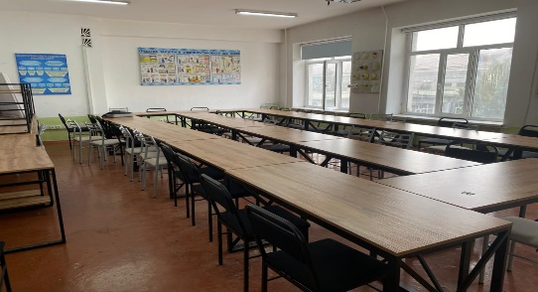
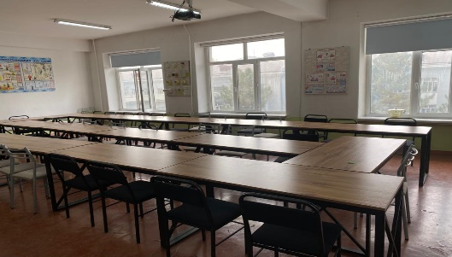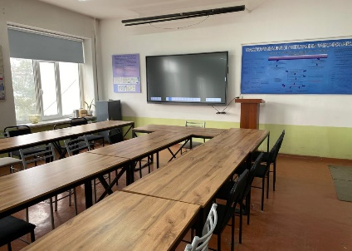
ауд. 2/527

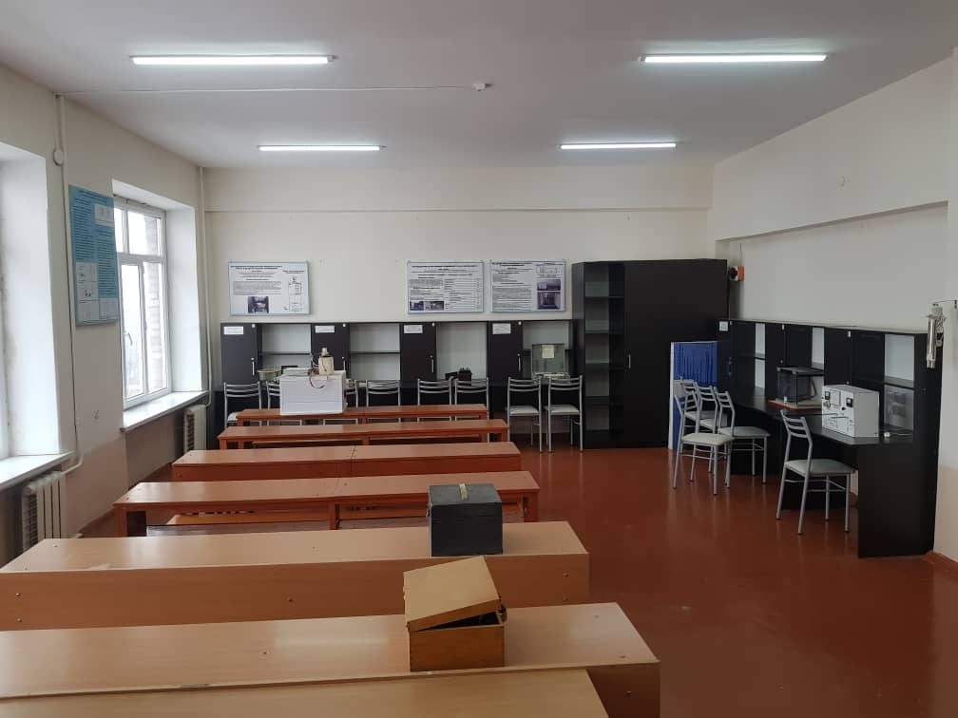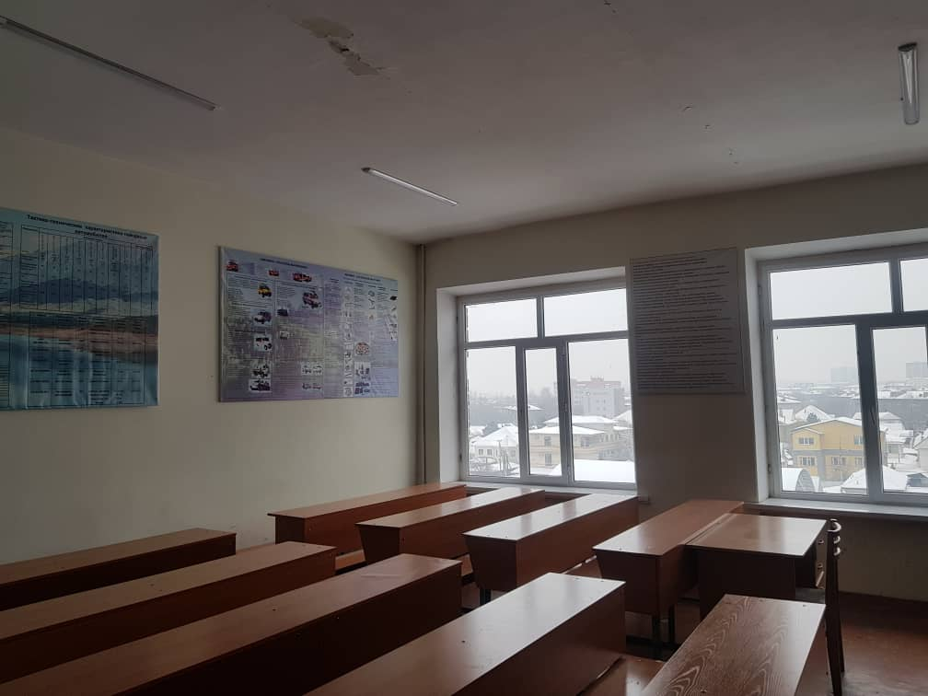
ауд. 2/508 ауд. 2/604
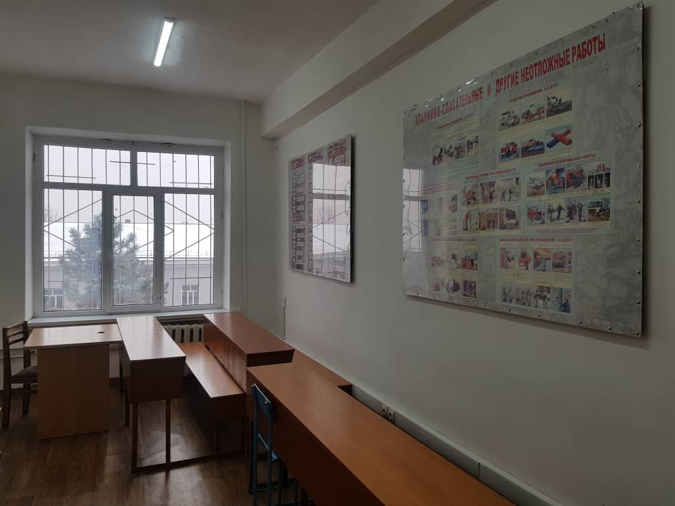
ауд. 2/620

